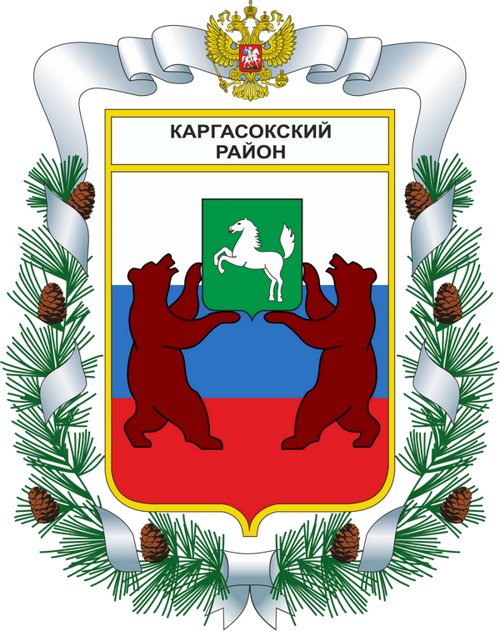
МУНИЦИПАЛЬНОЕ ОБРАЗОВАНИЕ «Каргасокский район»

ТОМСКАЯ ОБЛАСТЬ

ДУМА КАРГАСОКСКОГО РАЙОНА

РЕШЕНИЕ

14.04.2016 |  |  |  |  | №
с. Каргасок

О создании рабочей группы депутатов по подготовке обращения в Законодательную Думу Томской области

В целях реализации предложения, поступившего в Думу Каргасокского района от Совета Каргасокского сельского поселения по проблеме осуществления капитального ремонта многоквартирного жилья и с целью реализации права законодательной инициативы,

Дума Каргасокского района РЕШИЛА:
1. Создать рабочую группу депутатов Думы Каргасокского района для подготовки обращения в Законодательную Думу Томской области в составе:
- Протазов В.А.- председатель рабочей группы;
- Маслов В.Н
- Чистяков И.А.
- Винокуров С.С.
- Колесников В.Е.
- Смирнов В.И.

2. Рабочей группе подготовить проект обращения Решения на 7 собрание Думы Каргасокского района.

Председатель Думы  Каргасокского района |  |  |  | В.В. Брагин

Глава Каргасокского района А.П.Ащеулов

